

*Prolećni semestar, 2020/21*

*PREDMET: SE211 KONSTRUISANJE SOFTVERA*

Domaći zadatak: **6**

Ime i prezime: **Tomislav Živadinović**

Broj indeksa: **3948**

Datum izrade: **06.04.2021.**

# Tekst domaćeg zadatka:

Odabrati jednu debugging tehniku iz predavanja i primeniti na proizvoljnom programu.

1. Koristiti debbuger u razvojnom okruženju (NetBeans ili Visual Studio zavisno od programskog jezika u kome je pisana aplikacija)
2. Objasniti nedostatke odabranog debbuger-a
3. Detektovati i dokumentovati sintaksne greške u programskom kodu

4. Prikazati runtime greške ukoliko postoje u odabranom programu

# Rešenje zadatka:

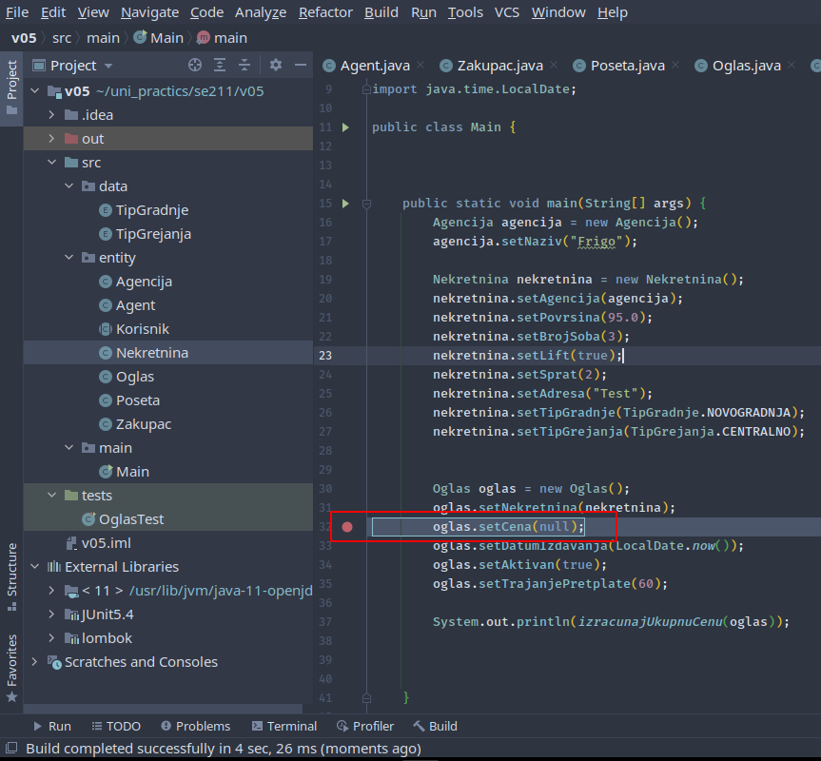

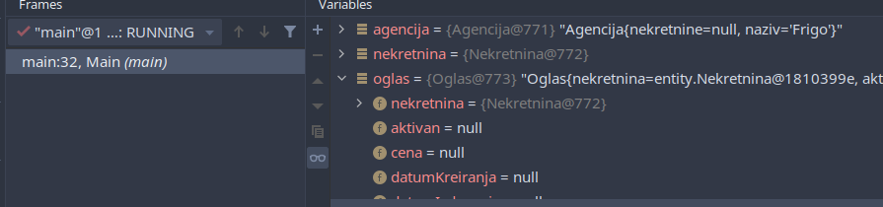

1. JDB je veoma dobro poznat alat za debugging. On je nezamenljiv alat za reverse-engineering i debugging java aplikacija.
2. Da ima sintaksnih grešaka program se ne bi kompajlirao.
3. Što se tiče runtime grešaka ovaj nije imao takvu vrstu greške.

# Korišćena literatura: (opciono)